Слика бр.1. Општи преглед индустријског објекта | Слика бр.2. Преглед механичке опреме завршен | Слика бр.3. Стање индустријске пумпе процењено током одржавања | Слика бр.4. Преглед електромотора завршен
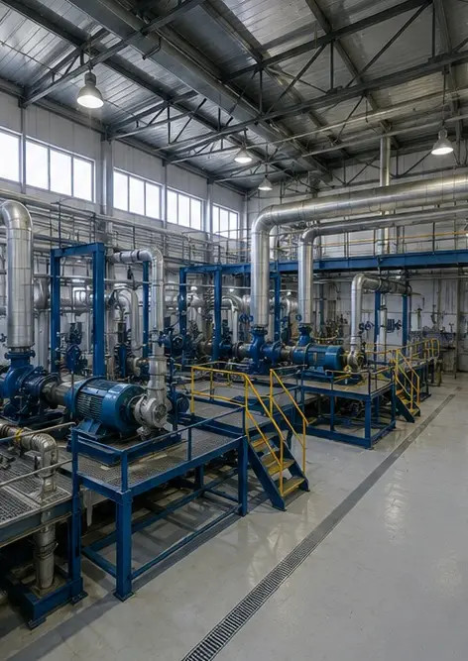 | 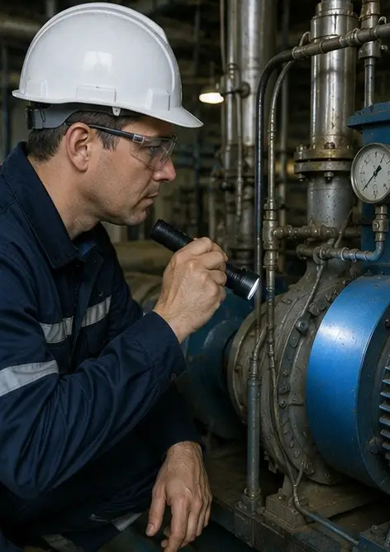 | 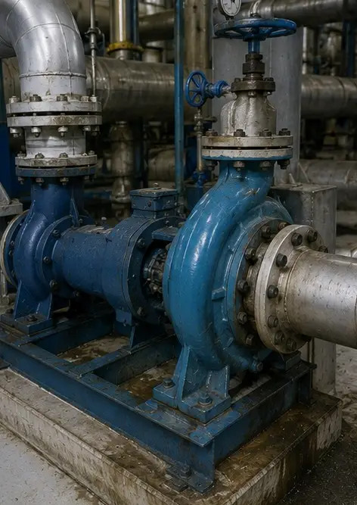 | 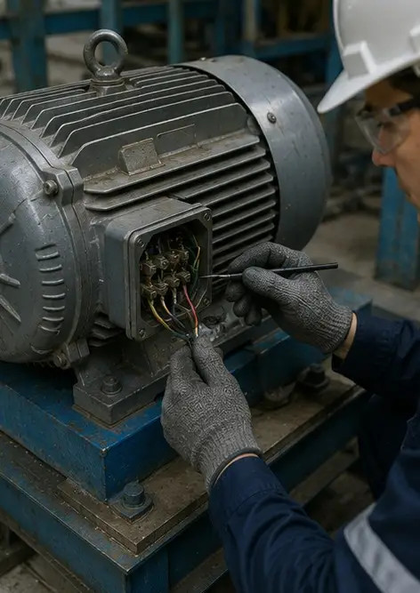
Слика бр.5. Преглед електричног ормара обављен | Слика бр.6. Стање ХВАЦ опреме документовано | Слика бр.7. Замена ваздушног филтера завршена | Слика бр.8. Одржавање вентилационог система завршено
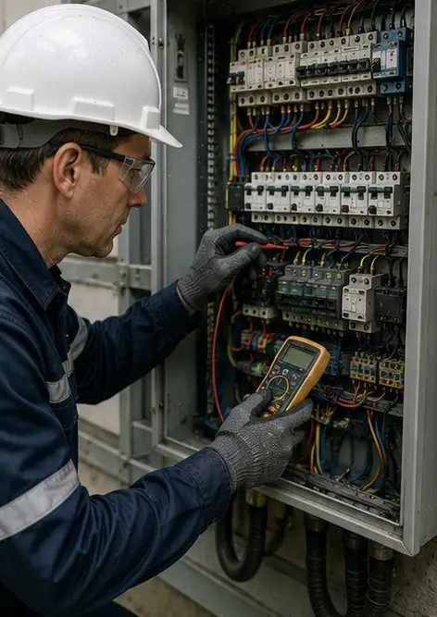 | 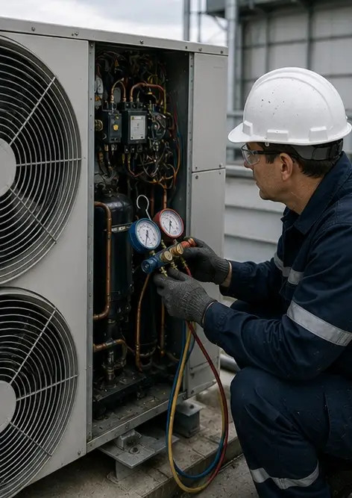 | 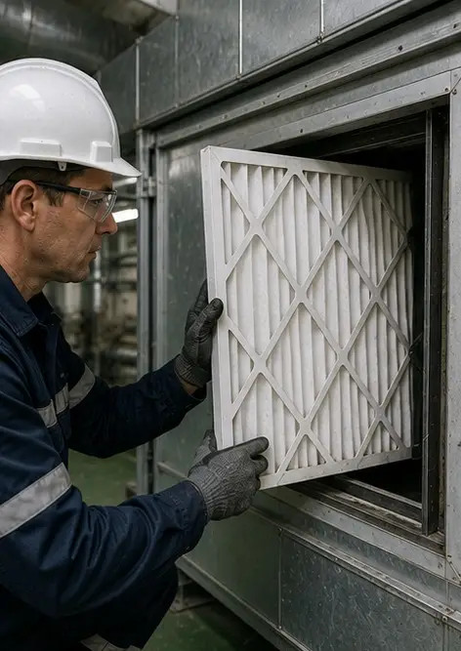 | 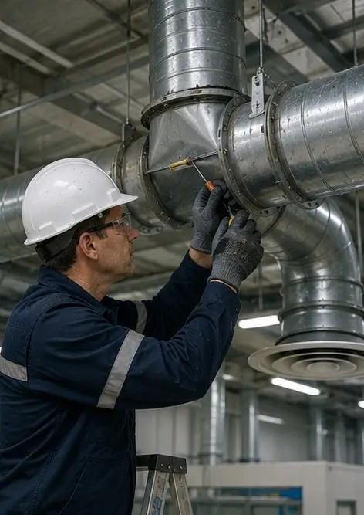
Слика бр.9. Преглед цеви завршен према плану одржавања | Слика бр.10. Стање вентила процењено током прегледа | Слика бр.11. Радови на подмазивању обављени на компонентама опреме | Слика бр.12. Поступак чишћења опреме завршен
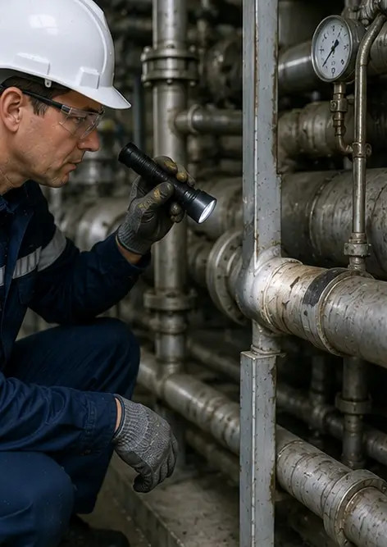 | 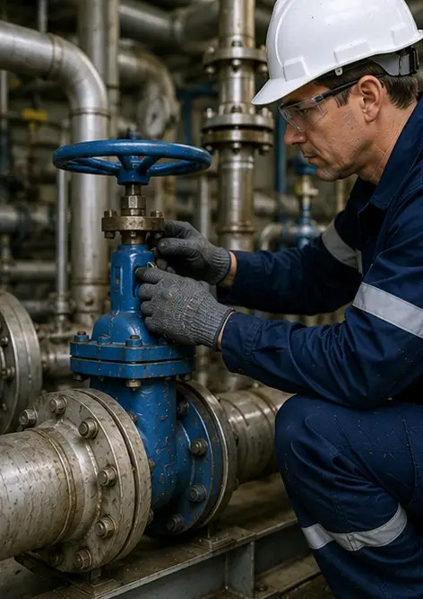 | 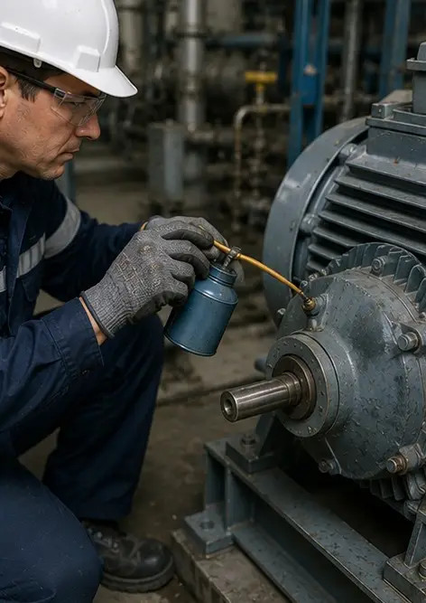 | 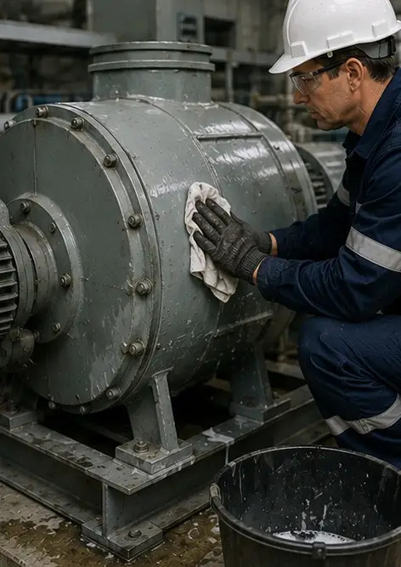
Слика бр.13. Преглед сигурносног система завршен | Слика бр.14. Коначна верификација одржавања обављена | Слика бр.15. Опрема нормално ради након одржавања | Слика бр.16. Општи преглед објекта након завршетка радова одржавања
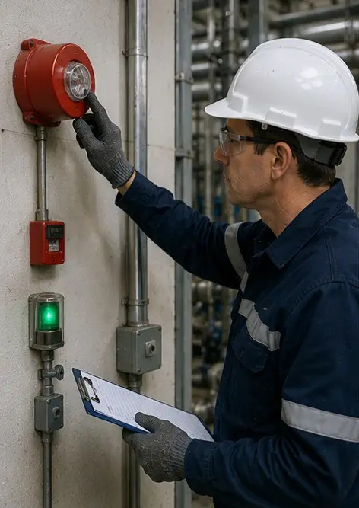 | 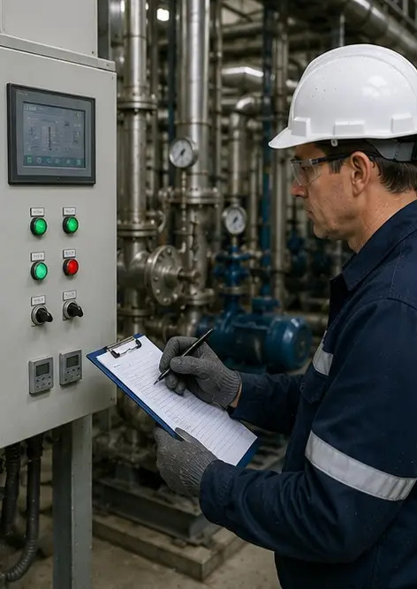 | 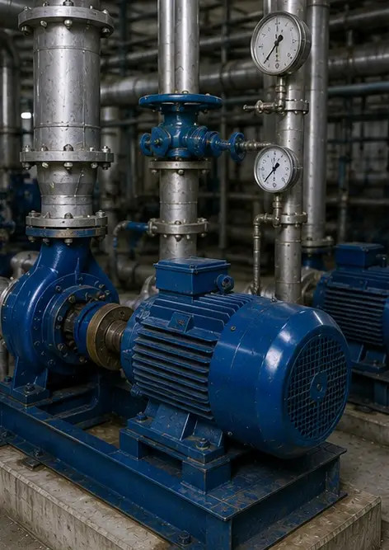 | 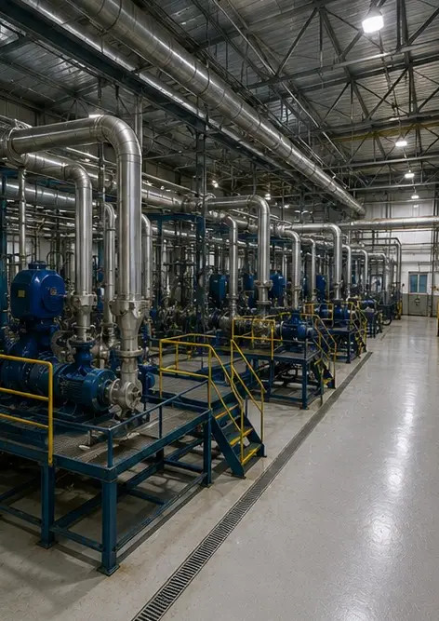

Направите сопствени фото извештај онлајн

Користите Photo Reports за креирање структурираних PDF и Word фото извештаја са распоредима, натписима и алатима за извоз.

• Аутоматски распореди страница
• Извоз у PDF и DOCX
• Натписи и коментари на фотографијама
• Извештаји пре и после
• Инспекцијски извештаји и извештаји о одржавању
https://photo-reports.online

